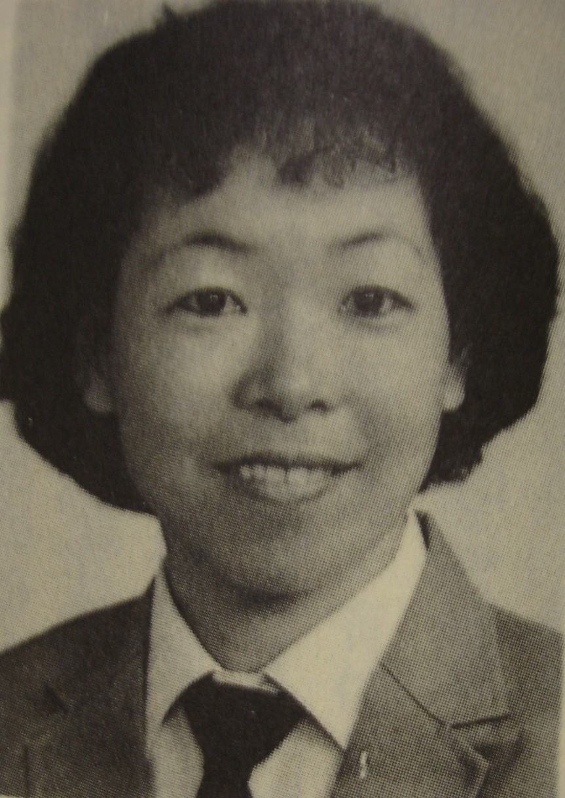
蔡灼珍
台灣台南人。嘉義師專畢業，曾任高雄私立啟英聾啞小學教師、台南瑞復益智中心教師、南投水里鄉玉峰國小教師，現服務於台南市北區大港國小。
為天主教寫作聯誼會會員。

朝聖之花
蔡約珍

一個月前當我還是影劇三村的教友時，一位菲律賓藉的修士曾提到他到聖母山莊朝聖時的狼狽狀！他說他最後幾乎是丟光了行囊，非常辛苦的爬上山……。
我忘了他說過的話，所以當半個月前羅建屏神父在彌撒後對教友宣佈八月八、九、十日三天的朝聖團還有六個位置時，我馬上告訴他：「我想帶老大去。」他說：「老二也可以去。」我很驚訝的反問他「老二怎能去？」（心想這孩子一出家門就是坐車，一輩子也沒走過幾步路……）「有個四歲小女孩也要去，我也還要去，沒問題的啦！……」神父十分肯定的回答我。
為了羅神父的這句話，我和兩個孩子踏上了艱辛但却又充滿了神蹟的朝聖旅遊！
四十八位龐大的朝聖團，車上共有楊、羅、譚、鄭等四位神父，更有陸、蘇兩位修女，剩下的除了幾位教外小姐是年輕人外，其餘的不是老的，就是小的，曾經有位教友戱謔的笑說：「我們這車都是軟腳蝦！」
一路上唸著玫瑰經，再聽上過山的神父、修女告訴我們一些有關聖母山莊的由來和聖母顯現的奇蹟，很順利的在八日下午二點我們來到了宜蘭礁溪。
當大家背好背包準備上路時，我的孩子林琦斌說：「媽媽！我好累！我不要走！」才開始要走呢，聽那些曾上過山的人說最快的也得走上兩、三個小時才能到！「聖母啊！這孩是您點名來的，請保佑他！」我心中不覺如此的祈禱著，口中就很自然的告訴孩子：「我們到山上去坐聖母號，吃冰淇淋好嗎？」「好」他很有力的回了我一聲，腳也勤了，就這樣走幾步、休息一下，又是喝水，又是擦汗的，可說是靠著聖母一路的牽引，雖然我們走得很慢，不，應該說爬得很慢，因為很多地方我和孩子都是手腳並用的，有位七十二歲的馬媽媽就曾喊說：「聖母啊！您為什麼要住在那麼高的地方？」我們也走得很不順利：因為我的故事會說完，鱈魚香絲也會吃盡，更何況軟弱的肉體總會累的，最後在爬了四個多小時我看到孩子們的腳真的站不穩，一直在抖，我知道孩子們像我一樣已精疲力盡了，聖母讓我們也嘗嘗祂的聖子！耶穌為了我們人背著沉重的十字架，一步步走上加爾瓦略山，流血流汗的滋味！但到底聖母瑪利亞的心是慈悲的，就在我們母子皆要倒下之前，年老的郭伯伯，年輕的潘先生都適時的向我們伸出援手，一個幫我背背包，一個幫我扶孩子，尤其是可敬的蕭神父更在最後五分鐘給我們最有力的加油！當時我們都不知道他老人家已有病在身，想到他為了我們教友自己累得病倒了，心中就感不安的只有加倍的祈禱求天上的聖母保佑他平安，阿門！
這樣的苦路却使我心中充滿感激，神恩！在第二天晚上的分享時，我忍不住舉手拿到麥克風，我告訴各位主內的兄弟姊妹們：「當我的親友聽到一個從小體弱多病的智障兒要去爬山時都持反對的意見，但我心中想只要天主說他能，他就能，他也真的上來了，他大概已經破了智能不足孩子的紀錄爬到了聖母山莊！到山上來我們別無所求，我只想告訴我們天上的母親，她既然已把他拉拔到這麼大，希望她能繼續的保佑他！」
回到山下，回到台南，回到自己的家後，我急與家人分享幾幾乎都把嗓子都說破了，我告訴大家我還會到聖母山莊，更希望他們也能去！

題外語：
我特別提出，依靠天主，祈求聖母，不可能的事都會實現，我以很低的積分從南投縣玉峰國小調入台南市的國小，更在七月二十日時搬進台南市的新家，感謝天主，讚美天主！感謝聖母，讚美聖母！

